**Nhiệm vụ 3.1: Tạo nội dung học tập với Canva AI**

* **Mô tả**: Sử dụng Canva AI để tạo infographic về một chủ đề công nghệ số (ví dụ: “Ứng dụng AI trong CNTT”).

* **Prompt**

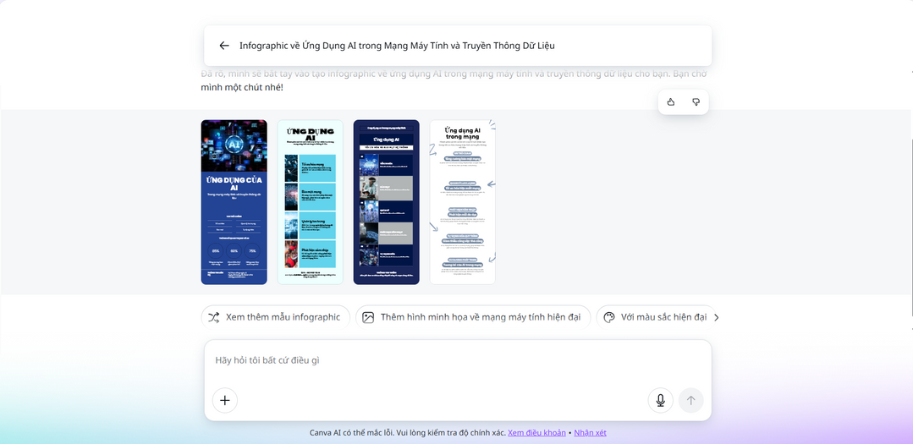

* Chọn lọc thông tin và hình ảnh từ các nguồn miễn phí sau đó download với dạng png

